1. Вставить код скрипта перед закрывающим тегом </body>.

*<script type="text/javascript" src="http://sarafan.online/js/sarafan.watcher.js"></script>*

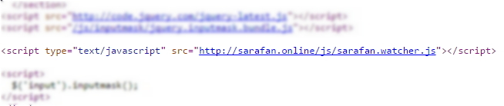

Код скрипта должен присутствовать на всех страницах, где присутствуют формы, которые sarafan.online должен отслеживать, поэтому оптимальнее всего помещать его в шаблон футера.

1. 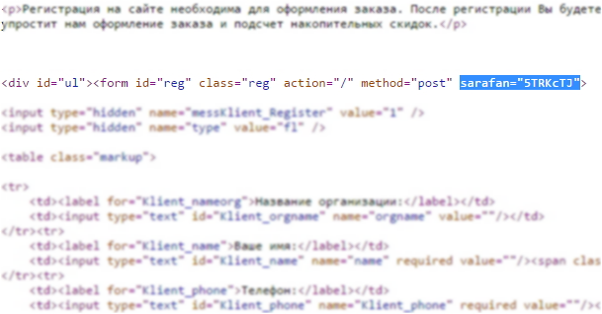В атрибуты тега <form> целевой формы добавить признак цели (предварительно заведенные в разделе «Сайт»).
2. Для того, чтобы в систему передавалась информация о сумме покупки, в тег, содержащий сумму корзины добавить атрибут *sarafan-order-value="sarafan"*